Protocole

Nature et séquence des messages échangés

Il est plus important de documenter la nature des informations échangées que le code en tant que tel puisque le protocole fait partie de l’interface publique de votre client ou serveur.

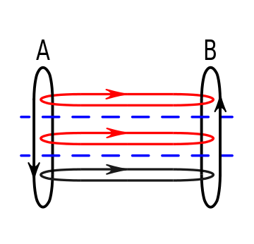

## Liste des messages échangés

Ici vous listez les messages ou les variables échangées par les différentes instances logicielles. Pour chaque variable qui prend une liste définie de valeurs possibles, on liste ces valeurs. Lorsque la liste des variables associées dépend du message envoyé, on liste les autres variables associées.

Lorsqu’un message possède une structure complexe tel qu’un objet ou un tableau, on décrit complètement cet objet, ainsi que la liste des valeurs possibles ou ses limites.

## Envoi de message d’Actions

***MESSAGES d’ACTION***

## Actualisation de variables

***VARIABLES***

**Variable(s) locale(s) :**

LARGEUR_ECRAN : int  -> représente la largeur de l’écran occupée par le jeu

POSITION_SOL_Y : int -> représente la hauteur du sol

|  |  |
| --- | --- |
| Variables | Valeurs possibles |
| posJoueurX : int | Entre (LARGEUR_ECRAN / 2) - 100 et (LARGEUR_ECRAN / 2) + 100 |
| posJoueurY : int | Entre -∞ et POSITION_SOL_Y |
| posAdversaireX : int | Entre (LARGEUR_ECRAN / 2) - 100 et (LARGEUR_ECRAN / 2) + 100 |
| posAdversaireY : int | Entre -∞ et POSITION_SOL_Y |
| vitesseJoueur : float | Entre -20 et 20 |
| vitesseAdversaire : float | Entre -20 et 20 |
| pointsJoueur : int | Entre 0 et +∞ |
| pointsAdversaire : int | Entre 0 et +∞ |
| nomJoueur : string | Toute chaîne de caractère valide |
| nomAdversaire : string | Toute chaîne de caractère valide |
| nomGagnant : string | Valeur de nomJoueur ou valeur de nomAdversaire |

## Actualisation de tableaux

***TABLEAUX***

|  |  |  |
| --- | --- | --- |
| Tableaux | Composition par objet de tableau | Valeurs possibles |
| listePieces : liste<Piece> | positionX : int | Entre 0 et +∞ |
| positionY : int | Entre 0 et +∞ |
| touchee : bool | True ou false |

Séquence des requêtes et messages

Dans ce diagramme, on illustre une séquence probable de messages échangés entre le client et le serveur.





posAdversaireX , posAdversaireY

posAdversaireX , posAdversaireY

posJoueurX , posJoueurY

posJoueurX , posJoueurY

posJoueurX , posJoueurY

Confirmer authentification

posJoueurX , posJoueurY

Confirmer authentification

Authentification

CONNECT

Authentification

CONNECT